Waterkit
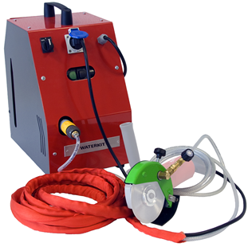
Zagen zonder stofvorming en zonder technische aanpassingen aan machines is sinds kort mogelijk met de Waterkit. De Waterkit spuit een fijne waternevel in de zaagsnede zodat stof direct neerslaat. Het systeem past op alle bekende merken haakse slijpmachines. Het voorkomen van stofoverlast leidt tot aantrekkelijke kostenbesparingen en levert tijdwinst in het bouwtraject.
De waterkit bestaat uit een lichtgewicht metalen behuizing met daaraan gekoppeld een beschermde voedingskabel. Deze bevat een elektrische aansluitkabel voor de haakse slijper en een lichtgewicht waterslang die op de meegeleverde zaagkap wordt aangesloten. Hiervoor is geen gereedschap nodig.
De zorgvuldig af te regelen waternevel doet het zaagslijpstof in de zaagsnede neerslaan op hetzelfde moment en precies op de plaats waar de diamantzaag slijpt. Het apparaat doet ook in de kleinste hoeken en op moeilijk bereikbare plaatsen zijn werk.
Universeel systeem
De Waterkit vervangt droogzagen met stofafzuiging en maakt stofvrij werken 100% waar. Het is een universeel systeem dat op alle bekende merken haakse slijpmachines past, die voorzien zijn van een beschermkap van 125mm, 180mm of 230mm. Aanpassingen aan de bestaande machine en/of beschermkap zijn dus niet nodig. De ingebouwde waterjerrycan heeft een inhoud van 10 liter. Het gewicht zonder water is 9,8 kg. Gebruik van de Waterkit voorkomt gesleep met stofzuigers, dure stofzakken en bespaart ook kosten omdat ruimtes niet meer gecompartimenteerd hoeven worden. Er is immers geen stofoverlast meer. Dat levert vervolgens ook tijdwinst in het bouwtraject op.
Kwartsstof ongezond
Kwarts komt voor in veel bouwmaterialen, zoals kalkzandsteen, beton en baksteen. Bij boren, frezen, slijpen en zagen in beton of steenachtig materiaal komt kwartsstof vrij. Op veel van het gereedschap dat daarbij gebruikt wordt, zit geen goede stofafzuiging.
Wie te veel kwartsstof inademt kan ernstige longaandoeningen krijgen. De Arbeidsinspectie controleert streng op te veel blootstelling aan stof.
Opgenomen vermogen | 100 watt
Lengte waterslang | 10 meter
Watertank | 10 liter
Gewicht | 8,9 kg
Onderdelen waterkit:
